年度 | 2024年度
编号
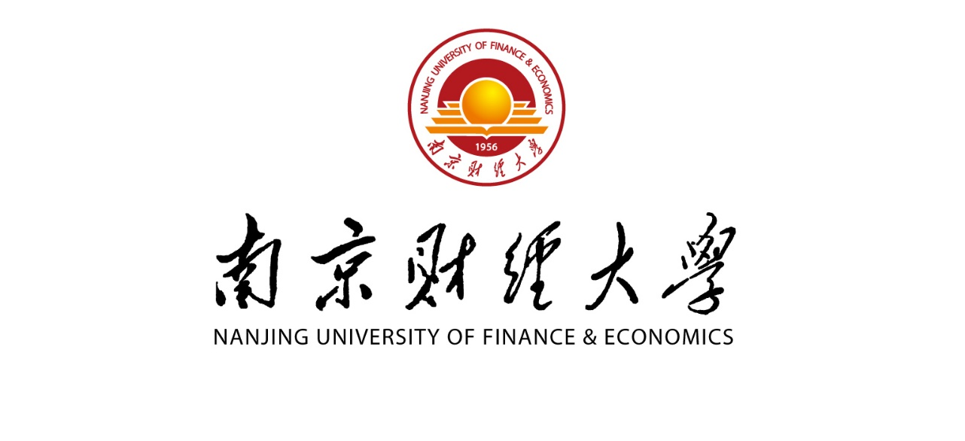
科研创新课题申请书

课题类别
学科分类
课题名称
申 请 人
所在部门
填表日期

南京财经大学科学研究院
2024年5月制

填 报 说 明
1．封面上方2个代码框申请人不填，其他栏目由申请人用中文填写。
2．“课题类别”一栏根据所申报课题的类别填写：重点课题、一般课题。
3．“学科分类”一栏填写《学科代码表》中的一级学科名称，用中文填写，如：“经济学”，“管理学”等。《学科代码表》请在科研处网页“相关下载”栏中下载。
4．申请者承诺中申请人签名须盖章或手写，不得打印或空白。
5．申请书一式2份，用A4纸双面印制，左侧装订。

申请者承诺：
本人保证如实填写本表各项内容，没有知识产权争议。如获准立项，本人承诺以本表为有约束力的协议，遵守江苏省及我校科研管理文件规定，按计划认真开展研究工作，按本申请书计划完成预期研究成果。

申请人（签章）：

年 月 日

一、课题基本信息
课题名称
主题词
课题类别 |  |  | A.重点课题 B.一般课题 |  |  |  |  | 重点课题是否接受调剂至一般课题
课题负责人基本情况
姓 名 |  |  |  | 性别 |  |  | 出生年月 |  |  | 学历/  学位
专业职务 |  |  |  | 行政职务 |  |  |  |  | 研究专长
所在部门 |  |  |  |  |  |  |  |  | 电话 | 办
E-mail |  |  |  |  |  |  |  |  | 电话 | 宅
课题组成员基本情况
姓 名 | 性 别 | 年龄 |  |  | 专业职务 |  | 学 历 |  | 研究专长 |  | 所在单位
课题负责人近三年来主要研究成果及承担课题情况
二、课题论证设计
1. [选题依据] 国内外相关研究的学术史梳理及研究动态（略写）；本课题相对于已有研究的独到学术价值和应用价值等。
2. [研究内容] 本课题的研究对象、框架思路、重点难点、主要目标、研究计划及其可行性等。
3．[创新之处] 在学术思想、学术观点、研究方法等方面的特色和创新。
4．[预期成果] 成果形式、使用去向及预期社会效益等。（略写）
5．[参考文献] 开展本课题研究的主要中外参考文献。（略写）
（请分5部分逐项填写，限7000字以内）
三、研究基础和条件保障
1．[学术简历] 课题负责人的主要学术简历、学术兼职，在相关研究领域的学术积累和贡献等。
2．[研究基础] 课题负责人前期相关代表性研究成果、核心观点及社会评价等。
3．[承担项目] 负责人承担的各级各类科研项目情况，包括项目名称、资助机构、资助金额、结项情况、研究起止时间等。
四、经费预算
序号 | 经费开支科目 | 金 额 （万元） | 备 注
合 计 |  | 万元
五、预期研究成果（作为结题依据）
主要阶段性成果 | 序号 | 研究阶段  （起止时间） |  | 阶 段 成 果 名 称 |  | 成果形式 | 承担人
最终研究成果 | 序号 | 完成时间 | 最 终 成 果 名 称 |  | 成果  形式 | 预计字数 | 承担人
六、申请人所在单位意见
申请书所填写的内容属实；本课题负责人的政治业务素质适合承担课题的研究工作；本部门能够提供完成本课题所需的时间和条件；同意承担本课题的管理任务和信誉保证。

部门公章

部门负责人签章

年 月 日
七、归口管理部门审核意见
归口管理部门公章

年 月 日

